Аппликация на тему: «Ваза с циниями в технике квиллинг».
Мастер – класс «Цветы»
Аппликация в технике квиллинг
Автор:
Фомина Наталья Михайловна, учитель начальных классов МБОУ Горхонская СОШ № 73
Мастер – класс предназначен для детей младшего школьного возраста; учителей; преподавателей дополнительного образования и родителей.
Назначение мастер – класса: изготовление подарка, украшение интерьера, наглядное пособие, поделка для выставки.
Цель: изготовление панно «Ваза с циниями» в технике квиллинг».
Задачи: совершенствование навыков работы с бумагой, ножницами, клеем. Развитие мелкой моторики рук. Воспитание внимания, усидчивости, художественного вкуса, умения довести начатое до конца.
Материалы:
- цветная бумага,
- полоски для квиллинга разного цвета,
- инструмент для квиллинга, (зубочистки)
- ножницы,
- клей,
- кисть для клея,
- простой карандаш.

Из истории.
Техника квиллинг заключается в накручивании и моделировании с помощью маленького инструмента, называемого «катушка», бумажных полосок шириной в несколько милиметров.
Что делать если нет набора, инструментов?
Вместо ««катушки» используем зубочистку, или самостоятельно делаем из большой иглы «табуницы» инструмент. Берем цветную бумагу для оригами разлиновываем полоски с помощью компьютера, распечатываем.
У нас получилась бумага разного цвета с полосками, теперь их нужно разрезать.
Всё необходимое готово.

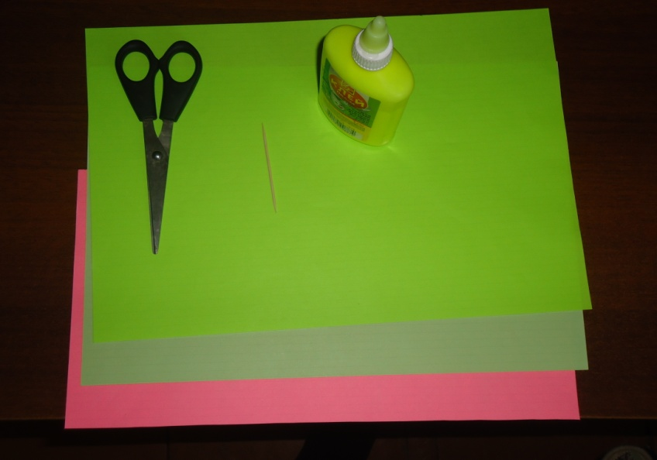

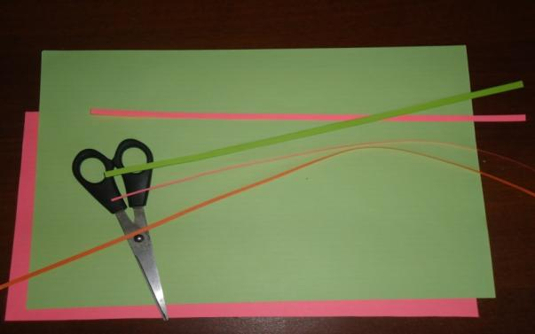

Приступаем к изготовлению вазы.
Берем лист цветной бумаги, складываем его пополам, рисуем половинку вазы и вырезаем. Это основа вазы.

Основу вазы выкладываем деталями, выполненными в технике квиллинг.
Берем полоски для квиллинга, с помощью инструмента для квиллинга или зубочистки, скручиваем роллы, кладем их на стол, чтобы они немного раскрутились, получились детали – спиральки, края, получившихся спиралек, подклеиваем.
Этими деталями начинаем выкладывать основу вазы.
Рисунок выкладываем по своему желанию.

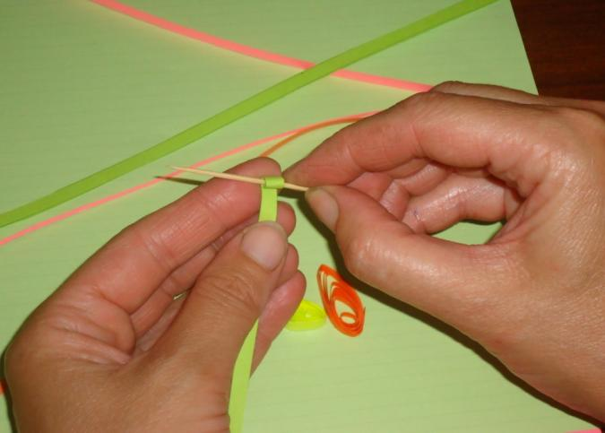

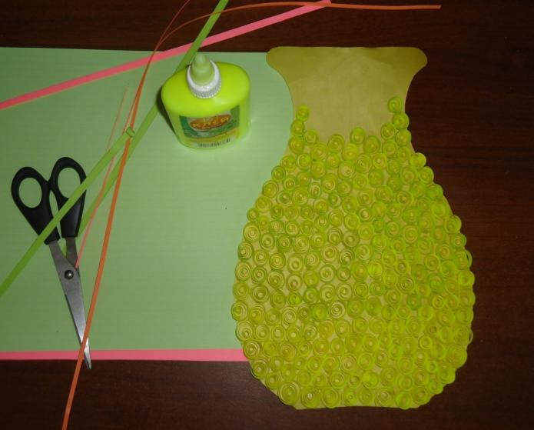

Приступаем к изготовлению цветов. Цветы будем делать трех видов. Для цветов первого вида берем полоски для квиллинга одного цвета, скручиваем роллы, даем им немного раскрутиться, получаются спиральки, спиральки сжимаем с двух сторон пальцами. У нас получились лепестки для цветка. Таких лепестков на один цветок понадобится 14 штук.

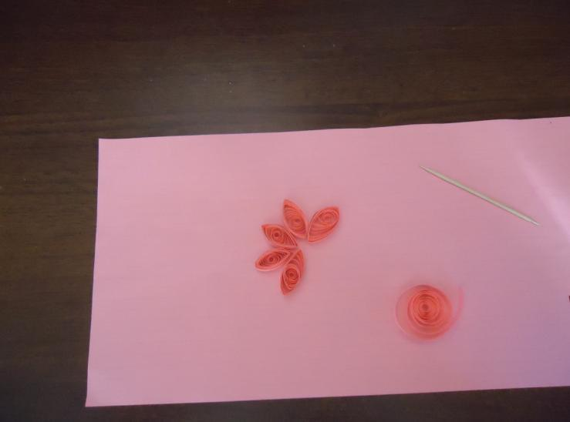
Изготовляем основу для цветка (можно без основы, лепестки склеить между собой). Вырезаем квадрат из бумаги такого же цвета, что и лепестки. Размер квадрата 4см х 4см. На квадрате рисуем круг, вырезаем его, делаем надрез до центра круга, края надреза накладываем друг на друга и склеиваем. Основа для цветка готова.

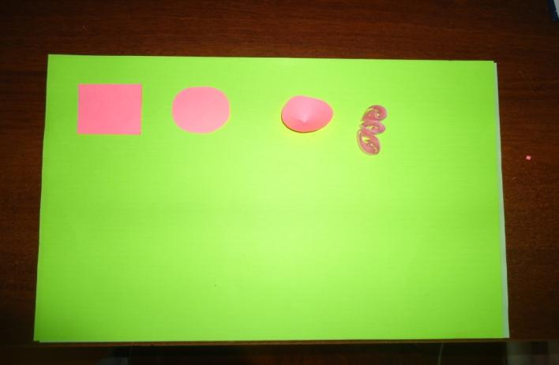

Теперь берем один лепесток, смазываем половинку лепестка клеем, наклеиваем лепесток на основу, острый конец лепестка должен лежать в центре основы. Приклеиваем остальные лепестки плотно друг к другу, острый уголок всех лепестков должен касаться центра основы. В один ряд на основу мы должны уложить 7 лепестков. Далее на первый ряд лепестков укладываем второй ряд лепестков, начинаем укладывать лепестки между лепестками нижнего ряда.

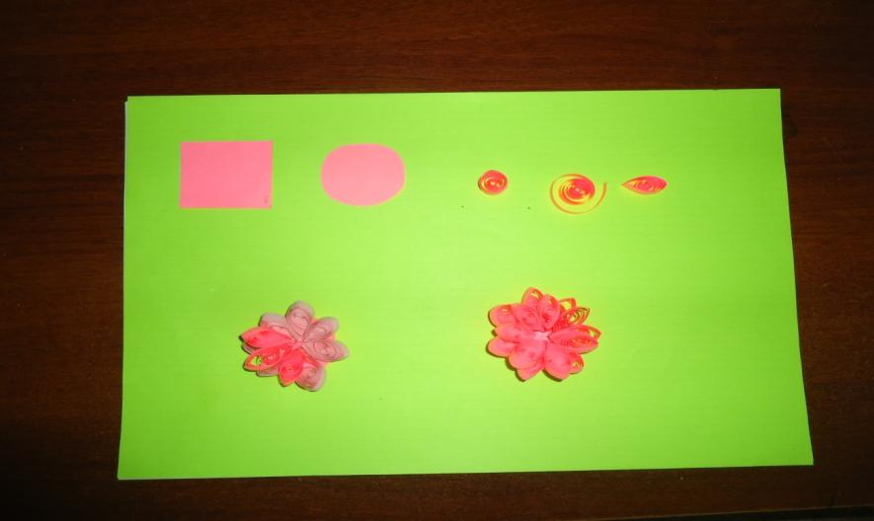
Из полосок для квиллинга других цветов изготавливаем еще цветы.
Вот такие цветы у нас получились.

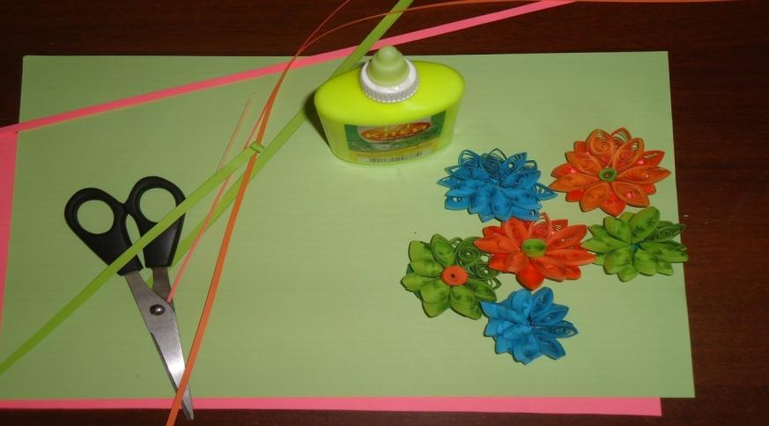
Чтобы цветы стали еще красивее, сделаем им разноцветные серединки. Для этого берем полоску для квиллинга, скручиваем плотный ролл и вклеиваем его в серединку цветка.

Изготавливаем цветы второго типа.
Фиалка.
Выполните 4 открытых сердечка, (сложите в центре бумажную полоску, затем сверните вовнутрь два конца в рулончик) взяв 7 см бумаги шириной 3мм.Для пестика плотный рулончик. Чтобы сделать листья, возьмите полоску бумаги шириной 1 см, нарежте ножницами бахрому , смоделируйте руками получившиеся листики и приклейте их под цветком.
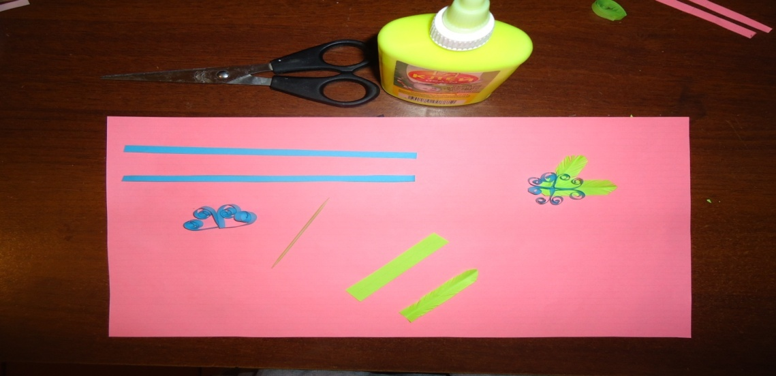

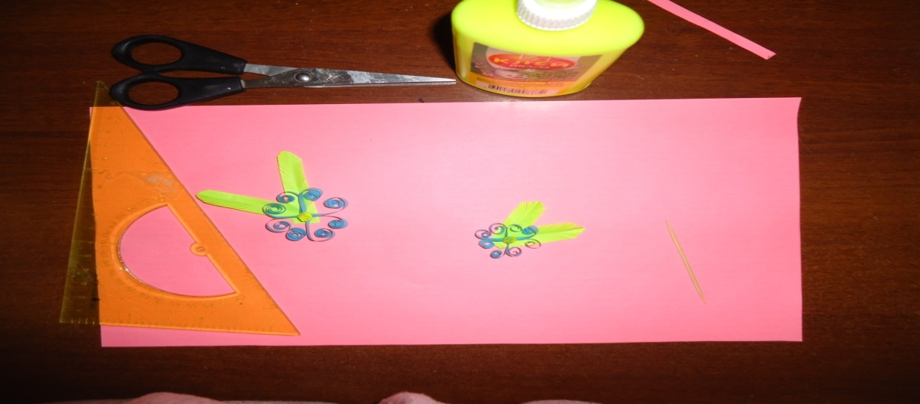
Изготавливаем цветы третьего типа.
Маргаритки.
Возьмите ножницы и сделайте из полоски бумаги бахрому.
Чтобы сделать пестик, встроенный в цветок, приклейте к основанию бахромчатых полосок полоски желтой бумаги. Дайте хорошо просохнуть.

Закончив обмотку, хорошо разверните все слои.
Так выглядят простые и двойные маргаритки.

Приступаем к изготовлению листьев.
Берем полоски для квиллинга зеленого цвета, скручиваем роллы, даем им немного раскрутиться, сжимаем с двух сторон пальцами. Из этих заготовок собираем листья разного размера. Лист может состоять из одной заготовки (листья к цветам третьего вида); из трех заготовок (листья к цветам второго вида); из пяти, семи и девяти заготовок (листья к цветам первого вида).

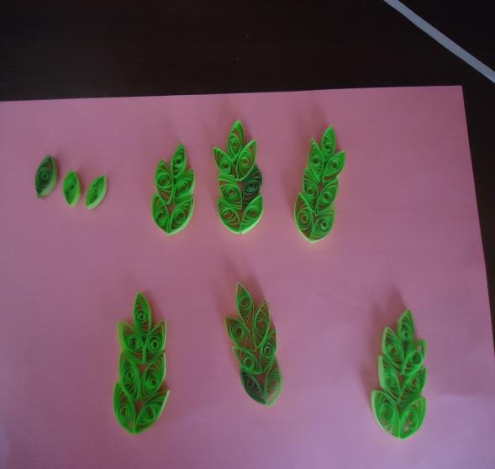
Можно украсить картину.
Для украшения картины изготовляем несколько декоративных элементов. Скручиваем спирали из полос для квиллинга и распускаем их волнистыми линиями. Берем другие полоски: одни закручиваем с двух сторон к середине; другие в противоположные стороны; третьи закручиваем только с одной стороны. Количество декоративных элементов зависит от вашей фантазии.

Наша картина готова.
Возьмите старый календарь, приклейте на него обои, затем вазу и всё остальное.

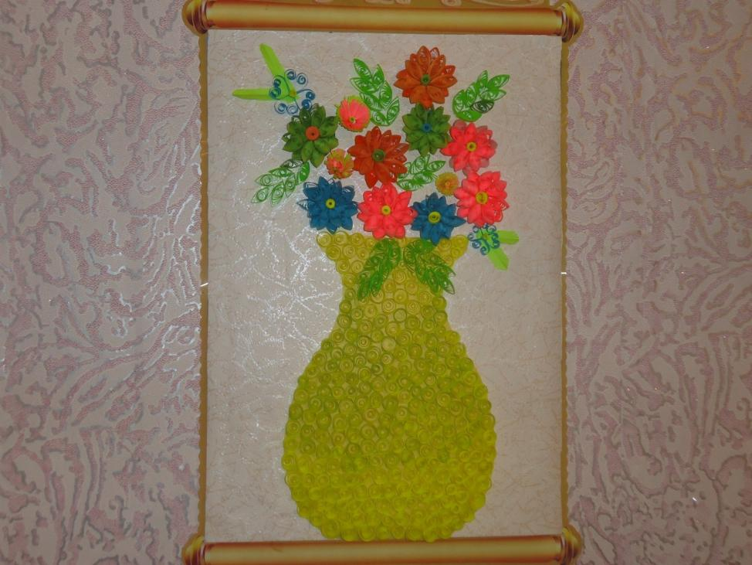
Удачи!!!

